8 ЭТМ. Д/з от 22.04.
ссылка на видеоурок:
https://www.youtube.com/watch?v=6g1Pp1SVmmA&feature=emb_logo
Постройте следующие аккорды от данных звуков вверх.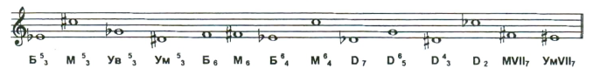
Фото выполненного задания высылаем мне по адресу vcherashnyaya-distant2020@yandex.ru. В письме не забудьте указать имя и фамилию.
Будьте здоровы! Евгения Вячеславовна.

